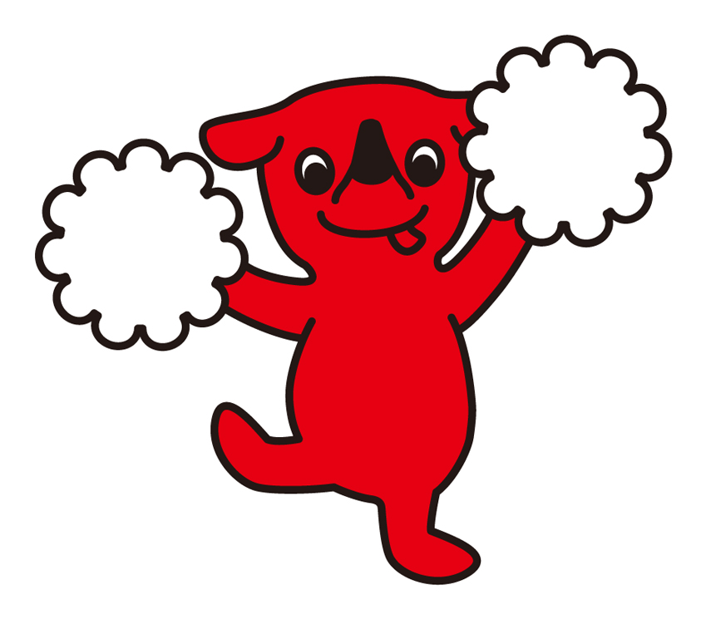  健康ちば21（第3次）行動目標  食事は減塩（げんえん）  運動（うんどう）は＋10（プラス・テン）  休養（きゅうよう）は睡眠でしっかりと  地域（ちいき）の人とつながって  延ばそう健康寿命！  健診・検診（けんしん）は必ず受けて  なくそう健康（けんこう）格差！！  目指そう！元気ちばけん  チーバくん | 健康ちば21（第3次）行動目標  食事は減塩（げんえん）  運動（うんどう）は＋10（プラス・テン）  休養（きゅうよう）は睡眠でしっかりと  地域（ちいき）の人とつながって  延ばそう健康寿命！  健診・検診（けんしん）は必ず受けて  なくそう健康（けんこう）格差！！  目指そう！元気ちばけん  チーバくん
健康ちば21（第3次）行動目標  食事は減塩（げんえん）  運動（うんどう）は＋10（プラス・テン）  休養（きゅうよう）は睡眠でしっかりと  地域（ちいき）の人とつながって  延ばそう健康寿命！  健診・検診（けんしん）は必ず受けて  なくそう健康（けんこう）格差！！  目指そう！元気ちばけん  チーバくん | 健康ちば21（第3次）行動目標  食事は減塩（げんえん）  運動（うんどう）は＋10（プラス・テン）  休養（きゅうよう）は睡眠でしっかりと  地域（ちいき）の人とつながって  延ばそう健康寿命！  健診・検診（けんしん）は必ず受けて  なくそう健康（けんこう）格差！！  目指そう！元気ちばけん  チーバくん
健康ちば21（第3次）行動目標  食事は減塩（げんえん）  運動（うんどう）は＋10（プラス・テン）  休養（きゅうよう）は睡眠でしっかりと  地域（ちいき）の人とつながって  延ばそう健康寿命！  健診・検診（けんしん）は必ず受けて  なくそう健康（けんこう）格差！！  目指そう！元気ちばけん  チーバくん | 健康ちば21（第3次）行動目標  食事は減塩（げんえん）  運動（うんどう）は＋10（プラス・テン）  休養（きゅうよう）は睡眠でしっかりと  地域（ちいき）の人とつながって  延ばそう健康寿命！  健診・検診（けんしん）は必ず受けて  なくそう健康（けんこう）格差！！  目指そう！元気ちばけん  チーバくん
健康ちば21（第3次）行動目標  食事は減塩（げんえん）  運動（うんどう）は＋10（プラス・テン）  休養（きゅうよう）は睡眠でしっかりと  地域（ちいき）の人とつながって  延ばそう健康寿命！  健診・検診（けんしん）は必ず受けて  なくそう健康（けんこう）格差！！  目指そう！元気ちばけん  チーバくん | 健康ちば21（第3次）行動目標  食事は減塩（げんえん）  運動（うんどう）は＋10（プラス・テン）  休養（きゅうよう）は睡眠でしっかりと  地域（ちいき）の人とつながって  延ばそう健康寿命！  健診・検診（けんしん）は必ず受けて  なくそう健康（けんこう）格差！！  目指そう！元気ちばけん  チーバくん
健康ちば21（第3次）行動目標  食事は減塩（げんえん）  運動（うんどう）は＋10（プラス・テン）  休養（きゅうよう）は睡眠でしっかりと  地域（ちいき）の人とつながって  延ばそう健康寿命！  健診・検診（けんしん）は必ず受けて  なくそう健康（けんこう）格差！！  目指そう！元気ちばけん  チーバくん | 健康ちば21（第3次）行動目標  食事は減塩（げんえん）  運動（うんどう）は＋10（プラス・テン）  休養（きゅうよう）は睡眠でしっかりと  地域（ちいき）の人とつながって  延ばそう健康寿命！  健診・検診（けんしん）は必ず受けて  なくそう健康（けんこう）格差！！  目指そう！元気ちばけん  チーバくん
チーバくん
チーバくん
チーバくん

